Министерство цифрового развития, связи и массовых коммуникаций Российской Федерации

Ордена Трудового Красного Знамени

федеральное государственное бюджетное образовательное учреждение высшего образования

МОСКОВСКИЙ ТЕХНИЧЕСКИЙ УНИВЕРСИТЕТ СВЯЗИ И ИНФОРМАТИКИ

Кафедра «Математической кибернетики и информационных технологий»

Информационные технологии и программирование

Лабораторная работа № 0.1

Выполнил:

студент группы БВТ2102

Гаджиявов Джамал

Москва 2022

**Цель работы**

Изучение базовых функций системы контроля версий на примере Git

**Задание**

Определить проект (состоящий из нескольких файлов), который будет добавлен под версионный контроль, и произвести ряд операций в СКВ, включающих:

1. Создание репозитория или клонирование существующего
2. Внесение ряда изменений в файл(ы) и выполнение коммитов (кол-во не меньше 2)
3. Создание веток и выполнение ряда изменений в проекте в созданных ветках
4. Слияние ветки с веткой мастер без конфликтов
5. Слияние ветки с веткой мастер с решением возникающих конфликтов
6. Откат изменений до одного из предыдущих коммитов

**Ход работы**

Создадим папку проекта под названием «ItIP». Затем, перейдём в терминал и инициализируем в ней git репозиторий, до этого переключившись в необходимую папку:

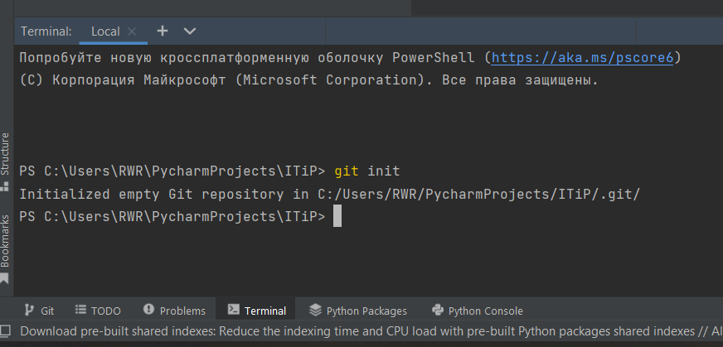

Создадим файлы, а затем напишем туда что-нибудь:

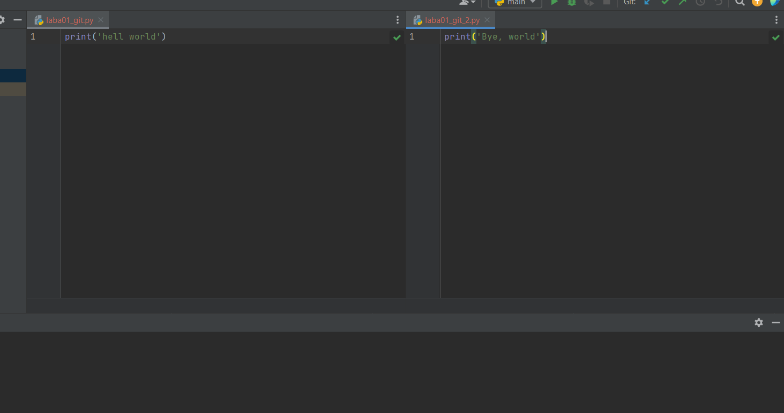

Сохраним изменения, используя git add для индексирования и сделаем коммит:

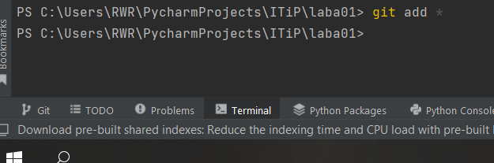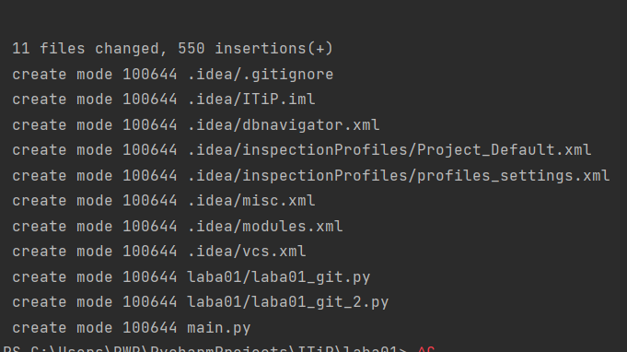

Далее, использовав команду git checkout –b, мы создадим новую ветку и сразу переключимся в неё:



Создадим новый текстовый файл «laba01_git_3» и сделаем коммит в созданную ранее ветку:

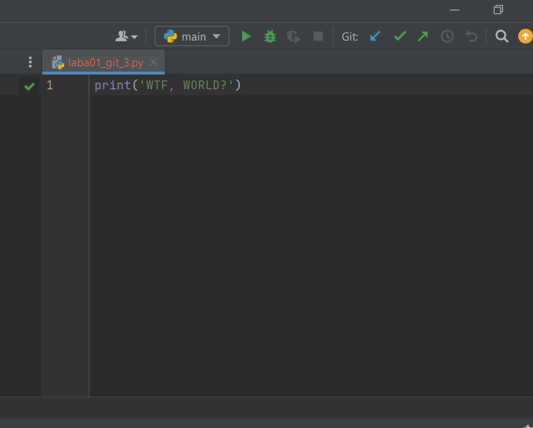



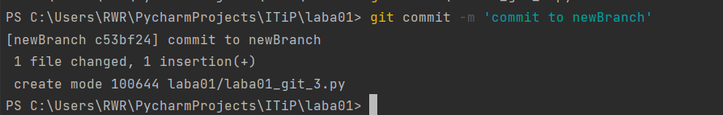

Переключимся в master ветку и произведём слияние со второй веткой:

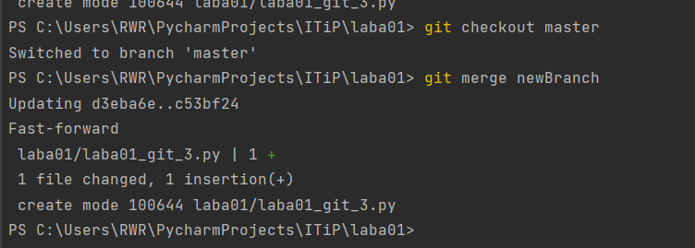

Создадим новую ветку «ThirdBranch» и переключимся в неё уже знакомой командой:

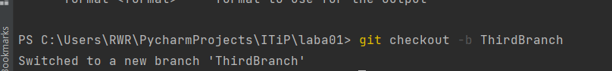

Внесём изменения в первый текстовый файл и произведём коммит в третью ветку:

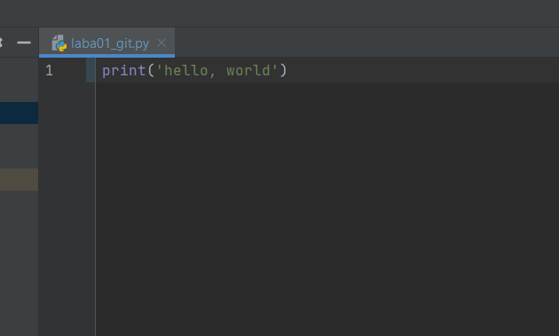

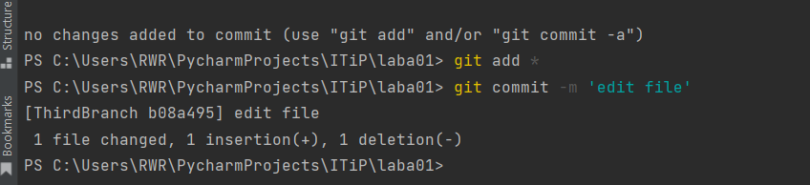

Вернёмся в master ветку и вновь изменим содержимое «laba01_git»:

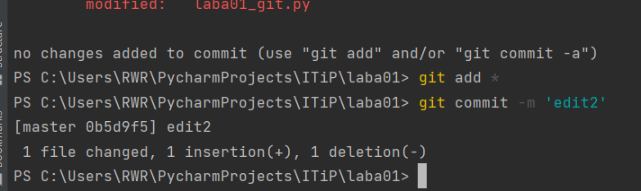

Произведём слияние ThirdBranch ветки в master ветку:

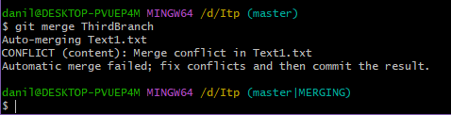

Как можно увидеть, произошёл конфликт во время слияния. Откроем текствоый файл и увидим это:

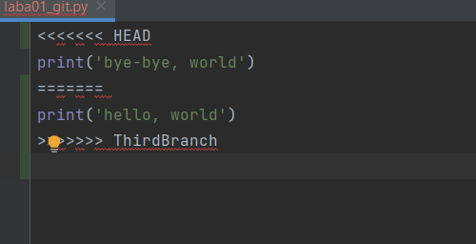

Для продолжения необходимо разрешить конфликт. Чтобы это сделать, произведём изменения в «laba01_git», взяв изменения из третьей ветки ThirdBranch:

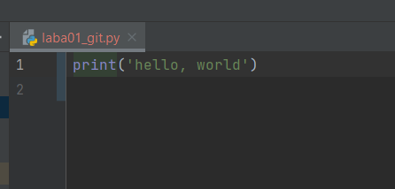

Вновь делаем коммит и видим, что конфликт успешно разрешился:

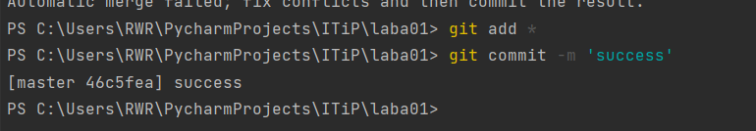

При помощи команды git log смотрим историю коммитов:

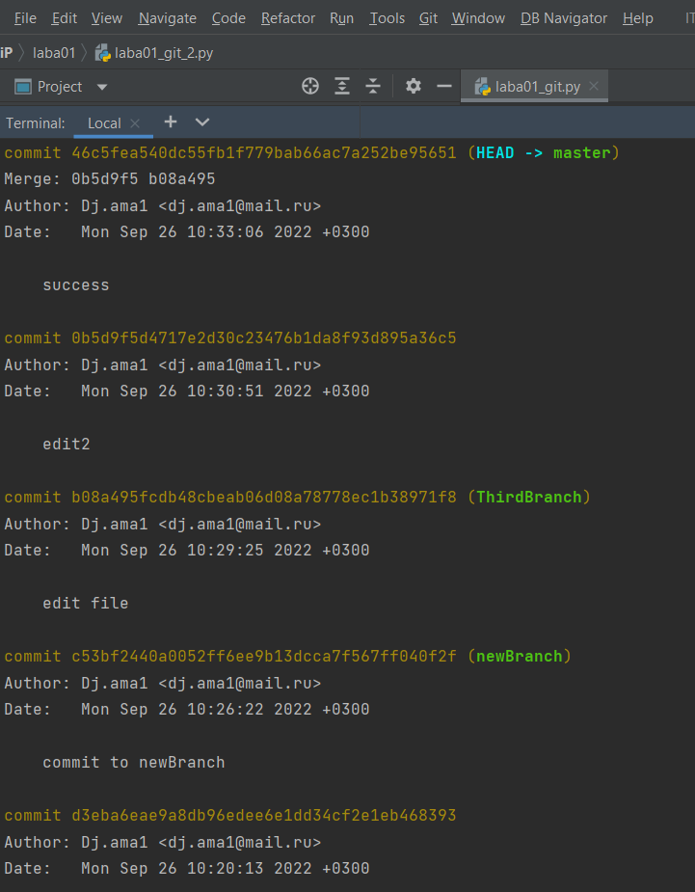

Произведём отмену изменений в репозитории, пользуясь командой git reset:

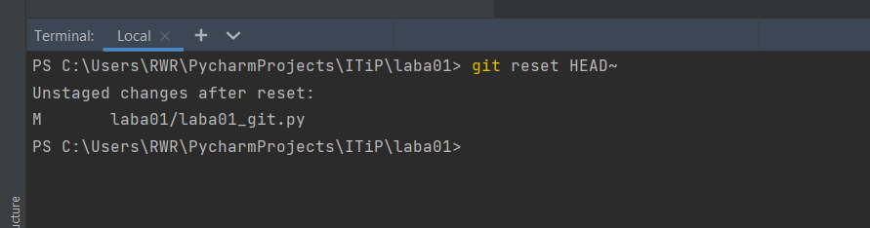

HEAD~ означает, что мы производим возврат к последнему коммиту в данной ветке.

**Вывод**

В результате проделанной работы, я изучил базовые функций системы контроля версий на примере Git